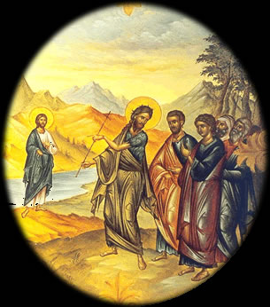
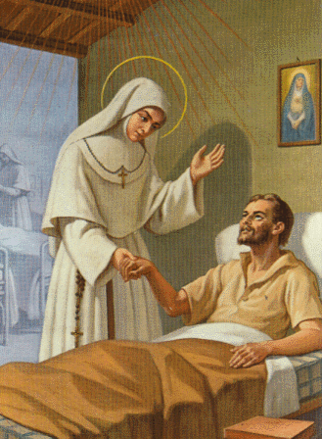
Dice
el Señor:
PEDID
LLAMAD
BUSCAD
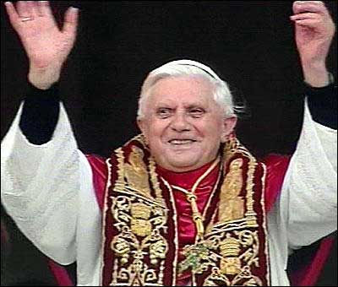

“Os daré pastores según mi corazón” (Jer 3, 15).
ccccccccc

PARROQUIA EN
ORACIÓN

San Pedro, Apóstol
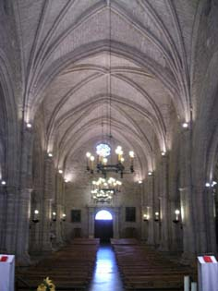
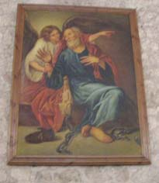
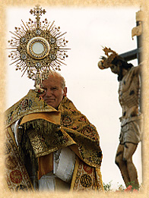
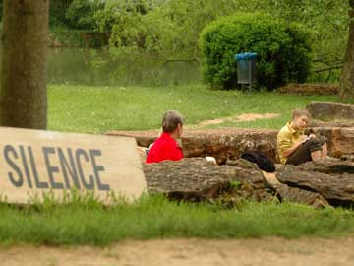
Ficha para la CADENA DE ORACIÓN

Ficha para la CADENA DE ORACIÓN

Nombre y Apellidos:

Dirección:

Grupo o Comunidad

Escribe varias opciones de tiempo, día de la semana y horas en las que te comprometes a orar:

Tiempo:
- 60 minutos
- 30 minutos
- 15 minutos
Días de semana que prefiere

Lunes entre las________ y las ________ horas
Martes entre las________ y las ________ horas
Miércoles entre las________ y las ________ horas
Jueves entre las________ y las ________ horas
Viernes entre las________ y las ________ horas
Sábado entre las________ y las ________ horas
Domingo entre las________ y las ________ horas

Entregar a los responsables de la Parroquia.

